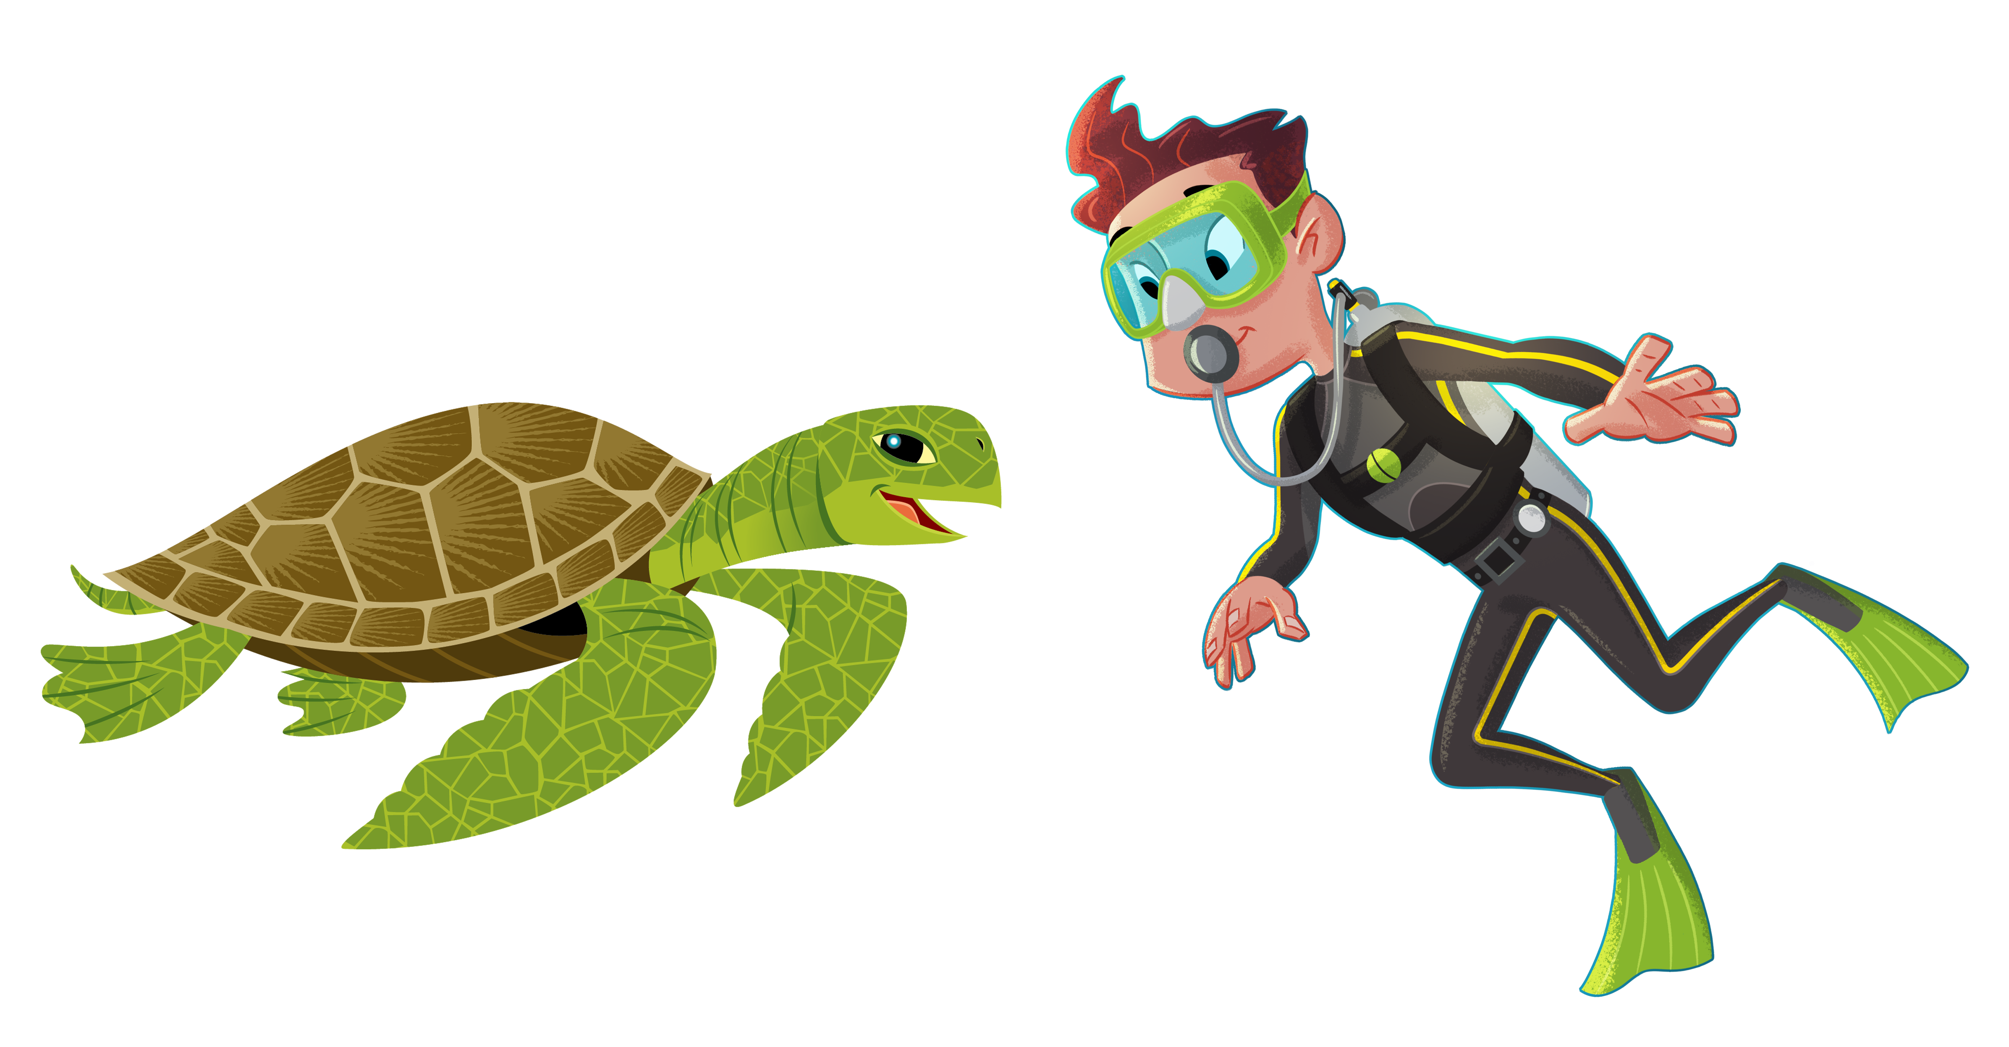

Τα υλικά που θα χρειαστούμε:
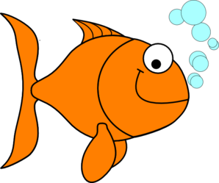
1 μπλε τετράδιο με χοντρό εξώφυλλο 50φ.( Πρόχειρο)
“To τετράδιο της πρώτης μου γραφής”
Εκδόσεις Παπαδόπουλος( μπλε χρώμα )
1 κίτρινο τετράδιο 50φ. (Ορθογραφίας)

1 κόκκινο τετράδιο 50φ. (Αντιγραφής)

1 τετράδιο 50φ. με περιθώριο (Παραγωγής Γραπτού Λόγου)
1 πράσινο τετράδιο 50φ. με τετραγωνάκια (Μαθηματικών)
1 ευρετήριο Ορθογραφίας “ Τα Πρωτάκια “ εκδ. Σμυρνιωτάκης
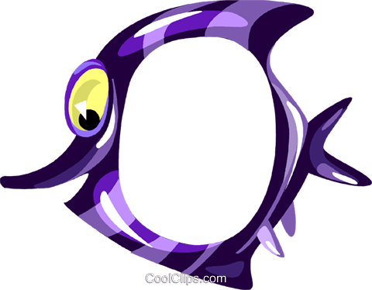
2 μολύβια 2Β , 2 γόμες, 1 ξύστρα ( βαρελάκι )
2 stabilo , 1 χαρακάκι 20 εκ. , ψαλιδάκι , κόλλα
Stick , 1 κουτί ξυλομπογιές και μαρκαδόρους
Παρακαλώ οι γονείς να επιμεληθούν το ντύσιμο των βιβλίων και να κολλήσουν ετικέτες με τα ονόματα των παιδιών σε όλα τα προσωπικά τους είδη.

Χοντρούς , 1 μπλοκ ζωγραφικής μεσαίου
Μεγέθους
1 ντοσιέ Σουπλ Α4 με 20 διαφάνειες(Γραμματικής)

2 φάκελοι με κουμπάκι(φωτοτυπίες ημέρας)
1 πακέτο χαρτί φωτοτυπικό χαρτί
Α4 , 500 φύλλων
2 φωτογραφίες του μαθητή / μαθήτριας

1 μαρκαδόρος για ασπροπίνακα
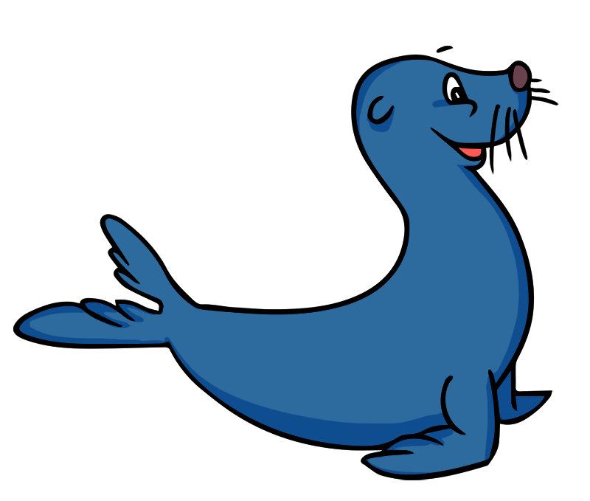
Καλή σχολική χρονιά!

Η δασκάλα της τάξης
Μαριλένα Μητροπούλου
Αντισηπτικά μαντιλάκια για τα χέρια
Χαρτομάντηλα , μάσκα προσωπική

